Номер варианта 8

Курсовая работа по предмету «Введение в ПИ», на тему: «Программирование базовых алгоритмических задач»

Задание
Разработать программу, реализующую по одному заданию из каждого подпункта ниже. В программе предусмотреть единый пользовательский интерфейс для вызова реализованных заданий.

Массивы

Задача 1. Дан массив чисел а₀,...,а_{n-1}. Выяснить, имеются ли в данном массиве два идущих подряд положительных элемента. Подсчитать количество таких пар.
Задача 2. Даны действительные числа а₀,...,а_{n-1}. Вычислить сумму положительных и произведение четных членов данного массива. Если таких членов нет, то выдать сообщение.
Задача 3. Если в данном массиве действительных чисел а₀,...,а_{n-1} есть хотя бы один член, меньший чем -2, то все отрицательные члены заменить их квадратами.
Задача 4. Сформировать в программе массив из целых чисел от 2 до N. Подсчитать сумму квадpатов четных и сумму квадратов нечетных чисел.
Задача 5. Массив а₀,...,а₂₃ содержит данные измерения температуры воздуха в течение дня. Найти максимальную, минимальную и среднюю температуру воздуха.
Задача 6. Дан массив целых чисел а₀,...,а_{n-1}. Выяснить имеется ли в данном массиве хотя бы одно нечетное отрицательное число и определить его местонахождение в массиве.
Задача 7. Дан массив целых чисел а₀,...,а_{n-1}. Найти количество и сумму тех членов данного массива, которые делятся на 5 и не делятся на 7.
Задача 8. Дан массив действительных чисел а₀,...,а_{n-1}. Получить количество отрицательных членов данного массива и пpоизведение элементов, принадлежащих отрезку [b,d].
Задача 9. Дан массив целых чисел а₀,...,а_{n-1}. Найти все пары (а_{i},а_{i+1}), такие что а_{i}<=3 и а_{i+1}<0. Распечатать их значения и номеpа. Если таких паp нет, то выдать сообщение.
Задача 10. Дан массив целых чисел а₀,...,а_{n-1}. Найти все пары (а_{i},а_{i+1}),такие,что а_{i}=0 и а_{i+1} кратно 2.

2. Линейные программы

2.1. Вычисления по формулам
Вычислить значение выражения по формуле (все переменные принимают действительные значения):
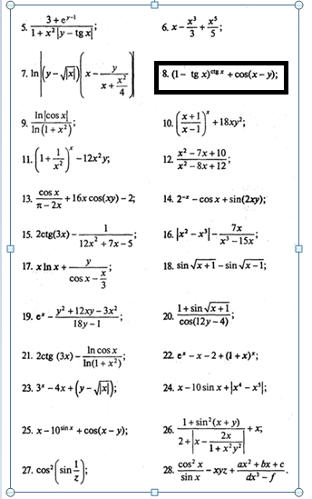

2.2. Вычисления в математических задачах
1. Вычислить периметр и площадь прямоугольного треугольника по длинам а и b двух катетов.
2. Заданы координаты трех вершин треугольника (x1, y1), (х2, y2), (x3, y3). Найти его периметр и площадь.
3. Вычислить длину окружности и площадь круга одного и того же заданного радиуса R.
4. Найти произведение цифр заданного четырехзначного числа.
5. Даны два числа. Найти среднее арифметическое кубов этих чисел и среднее геометрическое модулей этих чисел.
6. Вычислить расстояние между двумя точками с данными координатами (x1, y1) и (x2, y2).
7. Даны два действительных числа х и у. Вычислить их сумму, разность, произведение и частное.
8. Дана длина ребра куба. Найти площадь грани, площадь полной поверхности и объем этого куба.
9. Дана сторона равностороннего треугольника. Найти площадь этого треугольника, его высоту, радиусы вписанной и описанной окружностей.
10. Известна длина окружности. Найти площадь круга, ограниченного этой окружностью.
11. Найти площадь кольца, внутренний радиус которого равен r, а внешний — R (R > r).
12. Треугольник задан величинами своих углов и радиусом описанной окружности. Найти стороны треугольника.
13. Найти площадь равнобедренной трапеции с основаниями а и b и углом α при большем основании а.
14. Вычислить корни квадратного уравнения ax2 + bx + с = 0 с заданными коэффициентами а, b и с (предполагается, что а ≠ 0 и что дискриминант уравнения неотрицателен).
15. Дано действительное число х. Не пользуясь никакими другими арифметическими операциями, кроме умножения, сложения и вычитания, вычислить за минимальное число операций

16. Дано значение х. Получить значения -2х + 3x2 - 4x3 и 1 + 2х + 3х2 + 4х3. Позаботиться об экономии операций.
17. Найти площадь треугольника, две стороны которого равны а и b, а угол между этими сторонами γ.
18. Дано значение а. Не используя никаких функций и никаких операций, кроме умножения, получить значение a8 за три операции и а10 за четыре операции.
19. Написать программу, которая выводит на экран первые четыре степени числа п.
20. Найти сумму членов арифметической прогрессии, если известны ее первый член, знаменатель и число членов прогрессии.
21. Найти (в радианах в градусах) все углы треугольника со сторонами а, b, с.
22. Составить программу перевода радианной меры угла в градусы, минуты и секунды.
23. Три сопротивления R1, R2, R3 соединены параллельно. Найдите сопротивление соединения.
24. Составить программу для вычисления пути, пройденного лодкой, если ее скорость в стоячей воде v км/ч, скорость течения реки v1 км/ч, время движения по озеру t1 ч, а против течения реки — t2 ч.
25. Текущее показание электронных часов: т ч (0 ≤ т ≤ 23) п мин (0 ≤ n ≤ 59) k с (0≤ k ≤ 59). Какое время будут показывать часы через р ч q мин r с?
26. Вычислить высоты треугольника со сторонами а, b, с.
27. Полторы кошки за полтора часа съедают полторы мышки. Сколько мышек съедят X кошек за Y часов?
28. Составить программу вычисления объема цилиндра и конуса, которые имеют одинаковую высоту Н и одинаковый радиус основания R.
29. Ввести любой символ и определить его порядковый номер, а также указать предыдущий и последующий символы.
30. Дана величина А, выражающая объем информации в байтах. Перевести А в более крупные единицы измерения информации.
31. Даны натуральные числа М и N. Вывести старшую цифру дробной части и младшую цифру целой части числа M/N.
32. Дано натуральное число Т, которое представляет длительность прошедшего времени в секундах. Вывести данное значение длительности в часах, минутах и секундах в следующей форме: НН ч ММ мин SS с.
33. Дано действительное число R вида nnn. ddd (три цифровых разряда в дробной и целой частях). Поменять местами дробную и целую части числа и вывести полученное значение числа.
34. Заданы два вектора с координатами (X1, Y1, Z1) и (Х2, Y2, Z2). Определить угол между векторами.
35. Вычислить площадь и периметр правильного N-угольника, описанного около окружности радиуса R (рассмотреть N — целого типа, R — вещественного типа).
36. Определить, во сколько раз площадь круга радиуса R больше площади сегмента, отсеченного хордой длины А.
37. Найти частное произведений четных и нечетных цифр четырехзначного числа.
38. Задан вектор с координатами (х, у, z). Найти углы наклона этого вектора к координатным осям.
39. Найти площадь круга, вписанного в треугольник с заданными сторонами.
40. Окружность вписана в квадрат заданной площади. Найти площадь квадрата, вписанного в эту окружность. Во сколько раз площадь вписанного квадрата меньше площади заданного?
41. Представить комплексное число А + Bi (А, В — вещественные) в тригонометрическом виде.
42. Треугольник задан величинами своих углов и радиусом вписанной окружности. Найти стороны треугольника.
43. Дан прямоугольный треугольник ABC (γ = 90°), для которого определен следующий набор характерных параметров (рис. 53): а, b, с — стороны треугольника; α, β — острые углы (в градусах); h — высота, опущенная на гипотенузу с; S — площадь; Р — периметр треугольника. По двум заданным параметрам вычислить все остальные. Возможные сочетания данных параметров:

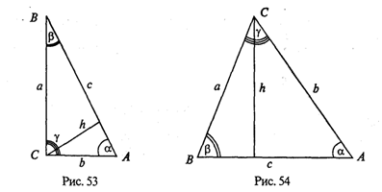
44. Дан произвольный треугольник ABC (рис. 54), для которого определен следующий набор характерных параметров: а, b, с — стороны треугольника; α, β, γ — углы (в градусах); h — высота, опущенная на сторону с; S — площадь; Р — периметр треугольника. По трем заданным параметрам вычислить все остальные. Возможные сочетания параметров:

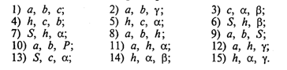

2.3. Задачи на составление логических выражений
Составить линейную программу, печатающую значение true, если указанное высказывание является истинным, и false — в противном случае.
1. Сумма двух первых цифр заданного четырехзначного числа равна сумме двух его последних цифр.
2. Сумма цифр данного трехзначного числа N является четным числом.
3. Точка с координатами (х, у) принадлежит части плоскости, лежащей между прямыми х = т, х= п (т < п).
4. Квадрат заданного трехзначного числа равен кубу суммы цифр этого числа.
5. Целое число N является четным двузначным числом.
6. Треугольник со сторонами а, b, с является равносторонним.
7. Треугольник со сторонами a, b, с является равнобедренным.
8. Среди чисел а, b, с есть хотя бы одна пара взаимно противоположных.
9. Числа а и b выражают длины катетов одного прямоугольного треугольника, а с и d — другого. Эти треугольники являются подобными.
10. Даны три стороны одного и три стороны другого треугольника. Эти треугольники равновеликие, т.е. имеют равные площади.
11. Данная тройка натуральных чисел а, b, с является тройкой Пифагора, т.е. c2 = a2 + b2.
12. Все цифры данного четырехзначного числа N различны.
13. Данные числа х, у являются координатами точки, лежащей в первой координатной четверти.
14. (x1, y1) и (х2, y2) — координаты левой верхней и правой нижней вершин прямоугольника. Точка А(х, у) принадлежит прямоугольнику.
15. Число с является средним арифметическим чисел а и b.
16. Натуральное число N является точным квадратом.
17. Цифры данного четырехзначного числа N образуют строго возрастающую последовательность.
18. Цифры данного трехзначного числа N являются членами арифметической прогрессии.
19. Цифры данного трехзначного числа N являются членами геометрической прогрессии.
20. Данные числа с и d являются соответственно квадратом и кубом числа а.
21. Цифра М входит в десятичную запись четырехзначного числа N.
22. Данное четырехзначное число читается одинаково слева направо и справа налево.
23. Шахматный конь за один ход может переместиться с одного заданного поля на другое (каждое поле задано двумя координатами — целыми числами от 1 до 8).
24. В заданном натуральном трехзначном числе N имеется четная цифра.
25. Сумма каких-либо двух цифр заданного трехзначного натурального числа N равна третьей цифре.
26. Заданное число N является степенью числа а (показатель степени может находиться в диапазоне от 0 до 4).
27. Сумма цифр заданного четырехзначного числа N превосходит произведение цифр этого же числа на 1.
28. Сумма двух последних цифр заданного трехзначного числа N меньше заданного числа К, а первая цифра больше 5.
29. Заданное натуральное число N является двузначным и кратно К.
30. Сумма двух первых цифр заданного четырехзначного числа N равна произведению двух последних.
31. Х — отрицательное целое число, делящееся на K нацело.
32. Среди заданных целых чисел А, В, С, D есть хотя бы два четных.
33. Прямоугольник с измерениями А, В подобен прямоугольнику с соответствующими измерениями С, D.
34. Дробь А/В является правильной.
35. Шахматная ладья за один ход может переместиться с одного заданного поля на другое (каждое поле задано двумя координатами — целыми числами от 1 до 8).
36. График функции у = ах2 + bx + с проходит через заданную точку с координатами (т, п).
37. Величина d является корнем только одного из уравнений ax2 + bx + с = 0 и mx + n = 0.

2.4. Области, описываемые логическими выражениями
Для данных областей составить линейную программу, которая печатает true, если точка с координатами (х, у) принадлежит закрашенной области, и false — в противном случае:

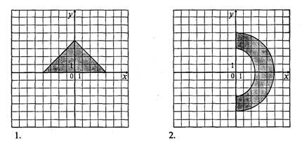

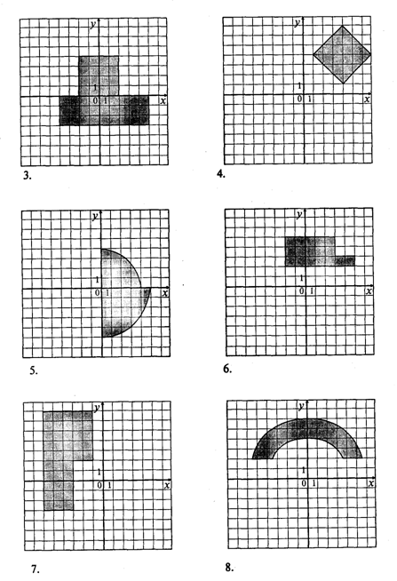

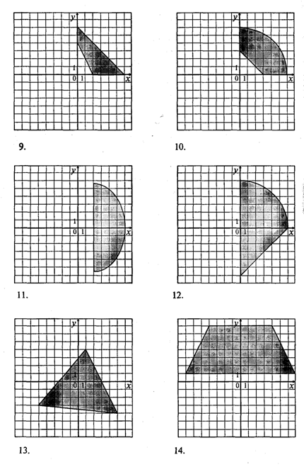

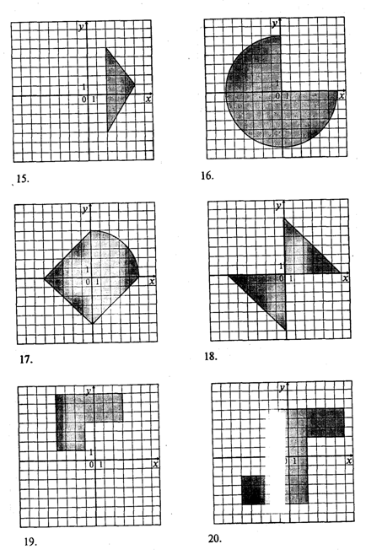

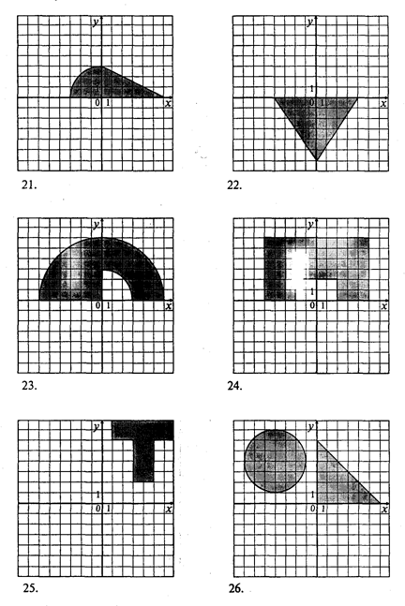

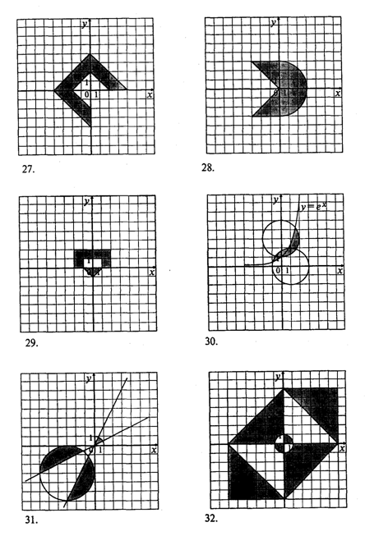

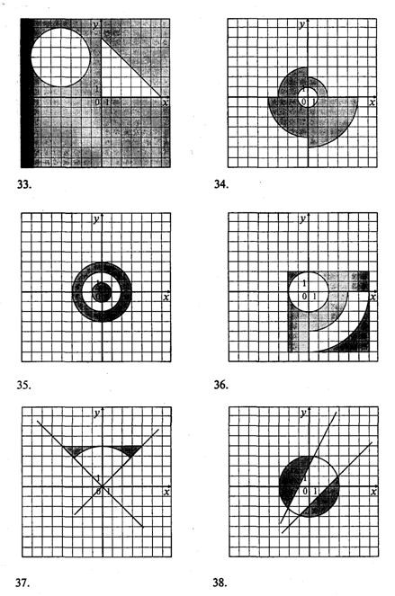

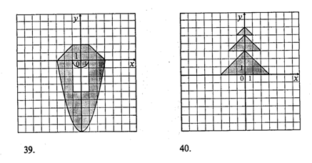

3. Ветвления
1. Даны три действительных числа. Возвести в квадрат те из них, значения которых неотрицательны, и в четвертую степень — отрицательные.
2. Даны две точки А(х1, у1) и В(х2, у2). Составить алгоритм, определяющий, которая из точек находится ближе к началу координат.
3. Даны два угла треугольника (в градусах). Определить, существует ли такой треугольник, и если да, то будет ли он прямоугольным.
4. Даны действительные числа х и у, не равные друг другу. Меньшее из этих двух чисел заменить половиной их суммы, а большее — их удвоенным произведением.
5. На плоскости ХОY задана своими координатами точка А. Указать, где она расположена (на какой оси или в каком координатном угле).
6. Даны целые числа т, п. Если числа не равны, то заменить каждое из них одним и тем же числом, равным большему из исходных, а если равны, то заменить числа нулями.
7. Подсчитать количество отрицательных среди чисел а, b, с.
8. Подсчитать количество положительных среди чисел а, b, с.
9. Подсчитать количество целых среди чисел а, b, с.
10. Определить, делителем каких чисел а, b, с является число k.
11. Услуги телефонной сети оплачиваются по следующему правилу: за разговоры до А минут в месяц — В руб., а разговоры сверх установленной нормы оплачиваются из расчета С руб. за минуту. Написать программу, вычисляющую плату за пользование телефоном для введенного времени разговоров за месяц.
12. Программа — льстец. На экране высвечивается вопрос «Кто ты: мальчик или девочка? Введи Д или М». В зависимости от ответа на экране должен появиться текст «Мне нравятся девочки!» или «Мне нравятся мальчики!».
13. Грузовой автомобиль выехал из одного города в другой со скоростью v1 км/ч. Через t ч в этом же направлении выехал легковой автомобиль со скоростью v2 км/ч. Составить программу, определяющую, догонит ли легковой автомобиль грузовой через t1 ч после своего выезда.
14. Перераспределить значения переменных х и у так, чтобы в х оказалось большее из этих значений, а в у — меньшее.
15. Определить правильность даты, введенной с клавиатуры (число — от 1 до 31, месяц — от 1 до 12). Если введены некорректные данные, то сообщить об этом.
16. Составить программу, определяющую результат гадания на ромашке — «любит—не любит», взяв за исходное данное количество лепестков п.
17. Написать программу — модель анализа пожарного датчика в помещении, которая выводит сообщение «Пожароопасная ситуация», если температура в комнате превысила 60° С.

